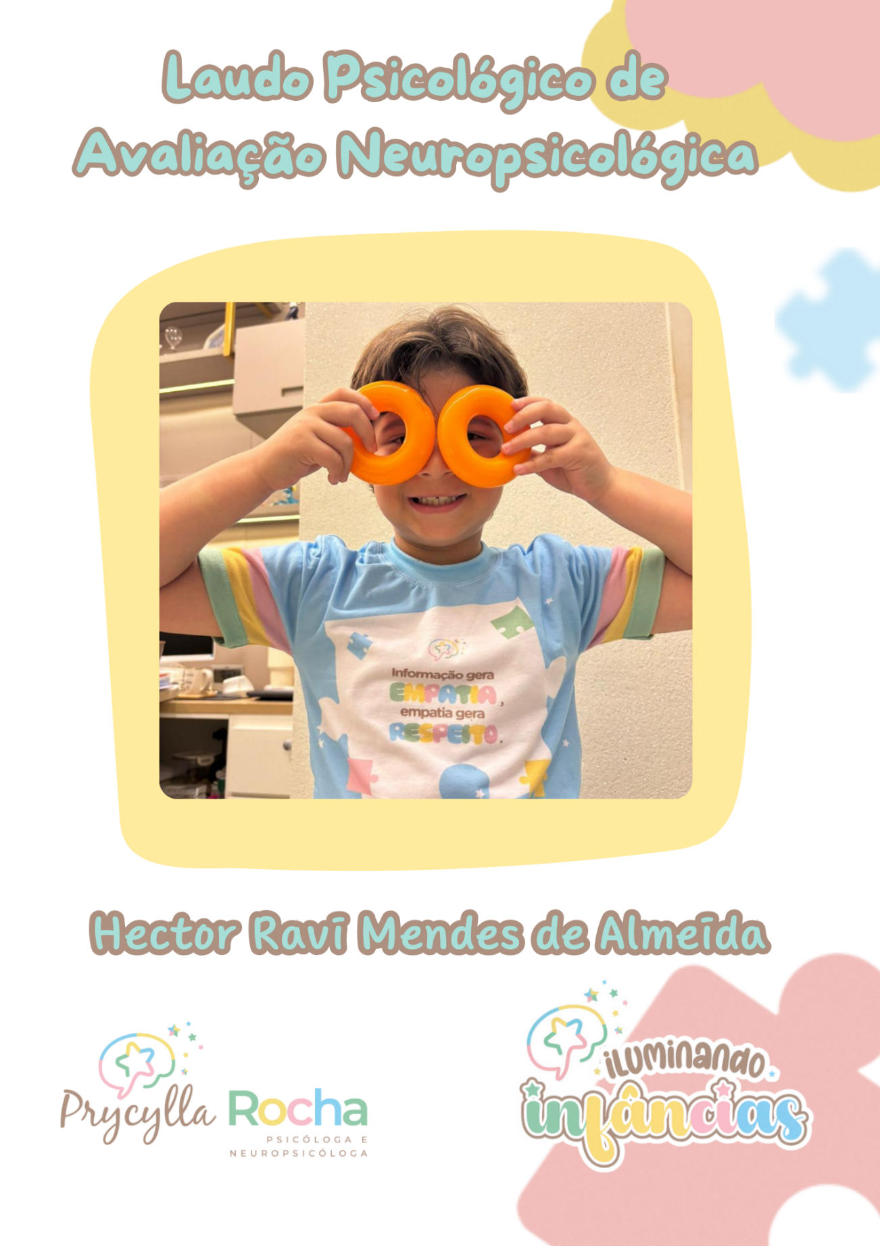

Laudo de Avaliação Psicológica
Com enfoque Neuropsicológico

Nome da autora: Prycylla Mayra da Rocha
Psicóloga e Neuropsicóloga Infantil CRP-17/5048
Mestranda em Atenção Precoce

Laudo Neuropsicológico

Identificação
- Nome: Héctor Raví Mendes De Almeida
- Idade: 06 anos e 07 meses
- Data de Nascimento: 26/07/2019
- Escolaridade: Infantil V
- Cidade: Baraúnas - RN
- Lateralidade: Destro
- Responsáveis: Mãe: Ana Ellen Da Silva Almeida/ Pai: Alan Alves Mendes
- Finalidade: Fins diagnóstico

Descrição da Demanda
Héctor Raví Mendes de Almeida foi encaminhado para avaliação neuropsicológica pela psicóloga responsável por seu acompanhamento clínico, em razão de preocupações relacionadas a possíveis dificuldades atencionais. A avaliação teve como objetivo investigar, de forma sistemática e abrangente, o funcionamento cognitivo, comportamental, socioemocional e de aprendizagem do paciente, com vistas a subsidiar o diagnóstico diferencial e fornecer orientações consistentes para o planejamento de intervenções adequadas ao seu perfil de desenvolvimento.
  - Procedimentos e Instrumentos Utilizados
Instrumentos Fundamentais e Complementares | Objetivos e Descrição
Entrevista de Anamnese com a mãe | Coleta de informações sobre o desenvolvimento, o comportamento e o histórico clínico do paciente.
Observação clínica estruturada | Análise do comportamento espontâneo e das respostas adaptativas durante os atendimentos e aplicações dos instrumentos.
Escala de Responsividade Social (SRS-2) | Investigação de traços relacionados à reciprocidade social, comunicação e comportamentos restritos e repetitivos.
Escala de Avaliação de Comportamentos Infantojuvenis no TDAH em Ambiente Familiar, Versão para Pais (ETDAH-PAIS) | Avaliação dos comportamentos infantojuvenis associados ao TDAH no ambiente familiar, tendo os responsáveis como fonte primária de informação.
MTA-SNAP-IV (versões família e professores) | Rastreio de sintomas relacionados à desatenção, hiperatividade, impulsividade e oposição, a partir de múltiplos informantes.
Inventário de Habilidades Sociais, Problemas de Comportamento e Competência Acadêmica para Crianças (SSRS) | Avaliação do repertório de habilidades sociais, dos indicadores de problemas de comportamento e do nível de competência acadêmica percebida.
Escala de Funcionamento Adaptativo (EFA) | Avaliação das habilidades adaptativas nos domínios conceitual, social e prático, com vistas à compreensão do funcionamento cotidiano do paciente.
Bateria Psicológica para Avaliação da Atenção, 2ª edição (BPA-2) | Avaliação abrangente e padronizada dos diferentes tipos de atenção, incluindo atenção concentrada, seletiva, alternada e dividida.
Teste dos Cinco Dígitos (FDT) | Avaliação da velocidade de processamento, eficiência cognitiva e controle inibitório, com sensibilidade à disfunção executiva de origem frontal.
Escala de Maturidade Mental Columbia, 3ª edição (CMMS-3) | Avaliação da capacidade de raciocínio geral, com ênfase no raciocínio não verbal, minimizando a influência da linguagem expressiva e da escolarização formal.
Escala Wechsler de Inteligência para Crianças (WISC-IV) | Avaliação abrangente do funcionamento intelectual, com análise dos índices de Compreensão Verbal, Organização Perceptual, Memória Operacional e Velocidade de Processamento.
Matrizes Progressivas Coloridas de Raven (CPM) | Avaliação do fator geral de inteligência (Fator g) e da capacidade edutiva, por meio de raciocínio analógico e percepção de relações.
Teste Não Verbal de Inteligência SON-R 2½–7[A] | Avaliação do desenvolvimento cognitivo geral por meio de quatro subtestes que investigam habilidades espaciais, visuomotoras, raciocínio abstrato e raciocínio concreto, independentemente da linguagem verbal.
Teste de Nomeação Automática (TENA) | Avaliação da velocidade e precisão de nomeação automática, com relevância para a identificação precoce de riscos para dificuldades de leitura e aprendizagem.
Teste Infantil de Memória (TIME-R) | Avaliação dos processos subjacentes à memória de curto prazo, com foco nos componentes fonológico e visuoespacial da memória operacional.

  - Entrevista de Anamnese – Dados Relevantes
Héctor Raví Mendes de Almeida, atualmente com 6 anos e 7 meses de idade, reside com os pais, que mantêm relacionamento estável há aproximadamente 15 anos. No que se refere ao histórico familiar, a mãe relata apresentar características associadas à impulsividade, com traços compatíveis com Transtorno de Déficit de Atenção e Hiperatividade (TDAH). O pai, por sua vez, é descrito como uma pessoa com postura mais tensa e reativa, apresentando, em algumas situações, comportamentos de natureza agressiva. Esses dados são clinicamente relevantes, uma vez que o TDAH apresenta importante componente hereditário, com estudos consistentes apontando alta taxa de recorrência familiar.
No que diz respeito ao histórico gestacional, a gestação não foi planejada, porém foi acolhida pela família. A mãe realizou acompanhamento pré-natal regular durante o período gestacional, sem relato de intercorrências significativas. O parto ocorreu por via cesárea, sem complicações no momento do nascimento.
Em relação ao desenvolvimento inicial, Héctor foi amamentado ao seio até aproximadamente 6 meses de idade, momento em que se iniciou a introdução alimentar. Nesse período, foi identificada intolerância à proteína do leite de vaca, sendo necessária a substituição por fórmula especial à base de aminoácidos (Neocate). O desmame definitivo ocorreu por volta de 1 ano de idade.
No que se refere ao desenvolvimento da linguagem, os marcos foram adquiridos dentro do esperado para a faixa etária, com emissão das primeiras palavras relatada por volta dos 6 meses de vida. Atualmente, Héctor apresenta comunicação verbal funcional, sendo capaz de expressar necessidades, opiniões e sentimentos de forma compreensível. Observa-se, contudo, dificuldade em sustentar conversas mais prolongadas ou estruturadas, com redução do engajamento comunicativo em situações que demandam maior atenção e turnos mais elaborados de interação.
Em relação ao desenvolvimento motor, não foram relatadas alterações nos marcos motores iniciais. No momento atual, a criança é descrita como bastante ativa e inquieta, apresentando nível elevado de atividade motora em diferentes contextos. São relatados comportamentos como dificuldade em permanecer sentado por períodos prolongados, com tendência a balançar o corpo na cadeira e a movimentar-se frequentemente durante atividades estruturadas. Observa-se também a presença de comportamentos motores repetitivos, como fazer bico com a boca de forma recorrente, bem como curiosidade constante pelo ambiente, com atenção dispersa por estímulos visuais e objetos presentes no local.
Do ponto de vista comportamental e emocional, Héctor é descrito como uma criança afetiva e carinhosa em determinados momentos, demonstrando capacidade de vínculo e proximidade com os adultos de referência. Entretanto, diante de situações de contrariedade ou frustração, pode apresentar reações de irritabilidade, choro ou recusa, verbalizando que determinada atividade é "chata" e abandonando a tarefa em busca de outra de seu interesse. Essa resposta à frustração é particularmente evidente em tarefas que exigem maior esforço cognitivo, persistência ou nível de complexidade mais elevado, situações nas quais Héctor demonstra resistência, evitação e baixa tolerância ao esforço.
No que concerne ao perfil cognitivo e acadêmico, foi relatado interesse marcante por números e atividades matemáticas, com facilidade para cálculos e entusiasmo ao realizar tarefas envolvendo esse domínio. Esse interesse específico contrasta com a dificuldade observada diante de atividades que demandam maior esforço cognitivo diversificado, sugerindo padrão de desempenho seletivo, dependente do nível de interesse e engajamento motivacional. Héctor ingressou na escola por volta dos 3 anos de idade e, segundo os responsáveis, apresenta dificuldades relacionadas à atenção e ao engajamento em determinadas atividades escolares, com preferência por tarefas de menor complexidade ou destinadas a faixas etárias mais jovens.
A presença de comportamentos repetitivos, como os movimentos corporais na cadeira e as expressões faciais reiteradas, associada ao interesse restrito e intenso por números e matemática, ao padrão de dificuldade atencional e ao histórico familiar de TDAH, constitui conjunto de informações clinicamente relevante para a compreensão do perfil neuropsicológico de Héctor e orienta a análise integrada dos instrumentos aplicados.
4.1 Observação Clínica
Durante o processo de avaliação neuropsicológica, Héctor Raví demonstrou comportamento parcialmente compatível com sua faixa etária, sendo possível observar aspectos preservados coexistindo com dificuldades clinicamente relevantes em diferentes domínios do funcionamento infantil.
No que se refere ao comportamento e à regulação emocional, Héctor apresentou impulsividade comportamental de forma consistente ao longo das sessões, com dificuldade em aguardar a própria vez e tolerar situações que exigiam postergação de resposta. Observou-se agitação corporal frequente e inquietação motora evidente, com dificuldade em permanecer parado por períodos mais prolongados, tanto em atividades livres quanto em situações estruturadas.
Esse padrão de atividade motora elevada não se restringe a contextos específicos, constituindo uma característica pervasiva do funcionamento comportamental de Héctor, com impacto direto na sua capacidade de engajamento e permanência nas tarefas propostas.
No âmbito da linguagem e da comunicação, Héctor apresenta comunicação verbal funcional, sendo capaz de expressar ideias, necessidades e opiniões de forma compreensível. Observou-se, contudo, o uso frequente de expressões coloquiais e gírias em contextos inadequados, como "e aí, doido?" e "bagulho", sugerindo dificuldade na regulação pragmática da linguagem e na adequação do registro comunicativo ao contexto social.
Em relação ao desempenho cognitivo e acadêmico, foram identificadas dificuldades no reconhecimento de letras do alfabeto, com trocas e confusões entre grafemas visualmente similares, como F/E, P/M, T/I e C/G. Héctor ainda não realiza leitura de palavras ou frases, e a escrita autônoma do nome não está consolidada, indicando defasagem nos processos de aquisição da linguagem escrita que merece acompanhamento sistemático.
Destaca-se, em contraposição, o interesse acentuado por números e atividades matemáticas, domínio no qual Héctor demonstra maior facilidade, engajamento espontâneo e desempenho relativamente preservado, configurando uma área de potencial a ser valorizada nas intervenções pedagógicas e clínicas.
Quanto à orientação temporal, foram observadas dificuldades na compreensão de conceitos relacionados ao tempo, incluindo a sequência dos dias da semana e dos meses do ano. Esse achado é clinicamente relevante, pois a noção temporal articula-se diretamente com funções executivas como planejamento, sequenciamento e memória operacional.
No âmbito social, Héctor demonstra capacidade de aproximação com outras crianças, utilizando objetos ou interesses comuns como mediadores do contato. Observou-se, entretanto, menor iniciativa espontânea para interações verbais diretas, com predomínio de aproximação mediada por atividades ou objetos de interesse compartilhado, especialmente personagens como Sonic e Flash.
De modo geral, as observações clínicas evidenciam um perfil caracterizado por impulsividade comportamental, inquietação motora, dificuldades no processo inicial de alfabetização, fragilidades na orientação temporal e padrão de iniciativa social mediada por interesses específicos. Esses achados, integrados aos dados da anamnese e aos resultados dos instrumentos padronizados, orientam as hipóteses clínicas discutidas na conclusão deste laudo.
Escala de Responsabilidade Social (SRS2)
Respondido pela família;

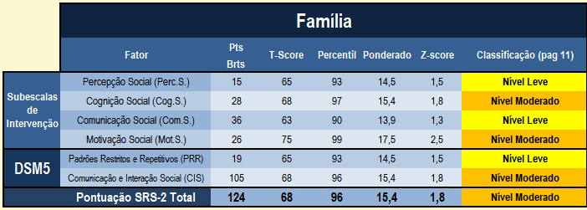

A Percepção Social obteve T-Score de 65, percentil 93, com classificação Nível Leve, indicando dificuldades na capacidade de interpretar pistas sociais e compreender o contexto das interações. A Cognição Social apresentou T-Score de 68, percentil 97, classificada em Nível Moderado, sinalizando comprometimento relevante na compreensão das intenções, motivações e estados mentais dos outros.
A Comunicação Social obteve T-Score de 63, percentil 90, com classificação Nível Leve, evidenciando dificuldades na reciprocidade comunicativa e na adaptação da linguagem ao contexto social. A Motivação Social, por sua vez, apresentou o T-Score mais elevado dentre as subescalas, alcançando T-Score de 75, percentil 99, classificada em Nível Moderado, o que representa achado de destaque clínico, indicando comprometimento importante no desejo e na iniciativa de engajamento social espontâneo.
No eixo do DSM-5, os Padrões Restritos e Repetitivos (PRR) obtiveram T-Score de 65, percentil 93, classificação Nível Leve, sugerindo a presença de comportamentos repetitivos e interesses restritos de intensidade leve a moderada. A subescala de Comunicação e Interação Social (CIS) alcançou T-Score de 68, Percentil 96, classificação Nível Moderado, reforçando o comprometimento nos domínios nucleares que compõem os critérios diagnósticos do DSM-5 para o Transtorno do Espectro Autista.
A análise gráfica do perfil de T-Scores confirma que todas as subescalas se situam na faixa entre Nível Leve e Nível Moderado, sem nenhum resultado dentro dos limites normativos. O pico mais expressivo ocorre na Motivação Social (T-Score 75), que tangencia a faixa de Nível Severo, sendo o indicador de maior relevância clínica no perfil apresentado.
De acordo com os parâmetros interpretativos do instrumento, pontuações na faixa de T-Score entre 66 e 75 são típicas em crianças com comprometimentos sociais clinicamente significativos, associadas a diagnósticos como Transtorno do Espectro Autista de gravidade moderada, Transtorno Global do Desenvolvimento sem outra especificação e Transtorno de Asperger, conforme critérios do DSM-IV, ou ao diagnóstico de Transtorno do Espectro Autista pelo DSM-5.
Os resultados da SRS-2, respondida pela família, constituem dados clinicamente relevantes que devem ser interpretados de forma integrada com os demais instrumentos aplicados, a observação clínica e o histórico desenvolvimental de Héctor, para sustentação fundamentada das hipóteses diagnósticas e do planejamento das intervenções.

Respondido pela escola;
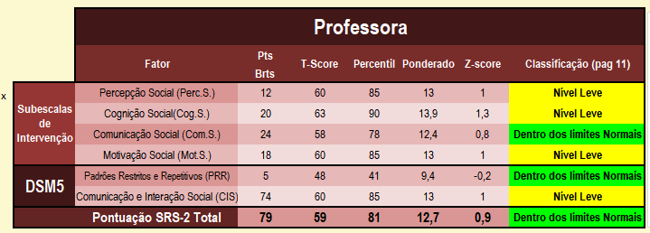

A análise dos resultados evidencia Pontuação Total SRS-2 de 79 pontos, com T-Score de 59, correspondente ao Percentil 81, com classificação Dentro dos Limites Normais. Esse resultado indica que, na perspetiva da professora, o comportamento social de Héctor no contexto escolar não alcança o limiar clínico para comprometimento significativo da reciprocidade social, situando-se dentro dos parâmetros esperados para a faixa etária.
A comparação entre as duas avaliações da SRS-2 constitui dado clinicamente importante. Enquanto a família identifica prejuízos de Nível Moderado em múltiplas subescalas, com Pontuação Total no Percentil 96, a professora situa o comportamento social de Héctor Dentro dos Limites Normais, com Pontuação Total no Percentil 81. Essa discrepância pode refletir diferenças genuínas no comportamento social de Héctor conforme o contexto, maior estruturação e previsibilidade do ambiente escolar em comparação ao familiar, diferentes tolerâncias e referenciais de avaliação entre os informantes, ou ainda a possibilidade de que determinados comportamentos se manifestem com maior intensidade no ambiente doméstico, onde as exigências de autorregulação são distintas.
Essa divergência entre informantes reforça a necessidade de análise integrada e contextualizada dos dados, sendo fundamental considerar ambos os relatos na composição do perfil neuropsicológico de Héctor, sem hierarquizar arbitrariamente uma fonte em detrimento da outra.
A Escala de Autoavaliação do TDAH – Versão para Crianças e Adolescentes
Respondido pela família;

No Fator 1 - HIPERATIVIDADE / IMPULSIVIDADE (HI), Hector Ravi Mendes de Almeida apresentou classificação considerada Superior (Percentil: 85), sendo considerado grave prejuízo na capacidade de inibir atividade motora corporal, mexendo-se muito; é falante e barulhento, impaciente e com dificuldade de esperar pelo tempo suficiente para ter o que quer, falha no controle inibitório, ação sem reflexão anterior, impulsividade levando a comportamentos inconsequentes e imprudentes, dificuldade maior de adaptação nos contextos sociais e no seguimento de regras e normas institucionais. Tem a tendência a ser teimoso, ou seja, tende a persistir em uma mesma idéia com pouca flexibilidade mental.
No Fator 2 - ATENÇÃO (A), Hector Ravi Mendes de Almeida apresentou classificação considerada Superior (Percentil: 95), sendo considerado grave prejuízo no padrão atencional relacionados com a falha na atenção seletiva, atenção sustentada, atenção concentrada, falta de foco, falta de persistência do esforço, necessidade de mais tempo para finalizar as tarefas, dificuldade para fazer exercícios e provas, bem como para aprender coisas novas, desorganização no caderno, perder-se nas lições e nos sinais das contas de matemática, baixo desempenho escolar com notas ruins e problemas de memória, sendo que os responsáveis têm que supervisionar a criança/adolescente e lembrá-la de fazer as coisas para cumprir suas responsabilidades.
Na Escala de Autoavaliação de Comportamentos Infantojuvenis no TDAH - ESCALA GERAL, Hector Ravi Mendes de Almeida apresentou classificação considerada Superior (Percentil: > 90 e < 95), sendo considerado grave prejuízo relativo ao TDAH quando comparado com crianças/adolescentes de mesma faixa etária.
ETDAH PAIS Escala de Avaliação de Comportamentos no TDAH Versão para Pais
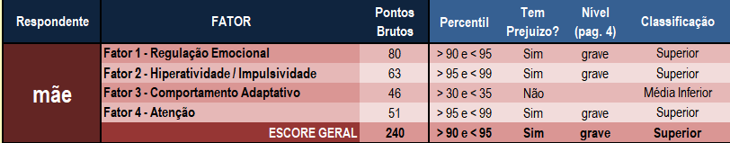

No Fator 1 - REGULAÇÃO EMOCIONAL (RE), Hector Ravi Mendes de Almeida apresentou classificação considerada Superior (Percentil: > 90 e < 95), sendo considerado grave prejuízos no manejo da frustração diante das situações em que se sentem frustrados e desapontados, na autorregulação emocional e para modular o afeto. E, quando acontece algo que considerem um problema, tendem a reagir com hipersensibilidade emocional, exibindo uma resposta emocional forte ou imatura, ou até mesmo agressiva, tendo em vista maior tendência a vivenciar estados emocionais negativos em tais circunstâncias. Podem se tornar temperamentais, hostis, irritáveis e exageradamente emotivos, com alteração brusca de humor ou com um padrão de humor mais negativo, instabilidade emocional, com maior propensão a terem menor controle sobre os próprios impulsos. Pode aparecer também comportamento opositor, dificuldade nos relacionamentos interpessoais e falta de empatia, os quais promovem impacto negativo no ambiente familiar e social.
No Fator 2 - HIPERATIVIDADE / IMPULSIVIDADE (HI), Hector Ravi Mendes de Almeida apresentou classificação considerada Superior (Percentil: > 95 e < 99 ), sendo considerado grave prejuízos na capacidade de inibir atividade motora corporal, mexendo-se muito; é falante e barulhento, impaciente e com dificuldade de esperar pelo tempo suficiente para ter o que quer, falha no controle inibitório, ação sem reflexão anterior, impulsividade levando a comportamentos inconsequentes e imprudentes, dificuldade maior de adaptação nos contextos sociais e no seguimento de regras e normas institucionais. Tem a tendência a ser teimoso, ou seja, tende a persistir em uma mesma ideia.
No Fator 3 - COMPORTAMENTO ADAPTATIVO (CA), Hector Ravi Mendes de Almeida apresentou classificação considerada Média Inferior (Percentil: > 30 e < 35 ), não sendo considerado prejuízo posto apresentar comportamento adaptativo adequado e uma boa indicação de controle cognitivo, maturidade e julgamento social, eficiência para solucionar problemas e capacidade para seguir regras e normas, respeitando a hierarquia. Tende a ser responsável, compassivo e pacífico e demonstra habilidade de automonitoramento de seu comportamento, agindo de forma precavida, planejando as ações antecipadamente, atento às consequências que os seus atos podem causar nos outros.
No Fator 4 - ATENÇÃO (A) Hector Ravi Mendes de Almeida apresentou classificação considerada Superior (Percentil: > 95 e < 99 ), sendo considerado grave prejuízos no padrão atencional relacionados com a falha na atenção seletiva, atenção sustentada, atenção concentrada, falta de foco, falta de persistência do esforço, necessidade de mais tempo para finalizar as tarefas, dificuldade para fazer exercícios e provas, bem como para aprender coisas novas, desorganização no caderno, perder-se nas lições e nos sinais das contas de matemática, baixo desempenho escolar com notas ruins e problemas de memória, sendo que os responsáveis têm que supervisionar a criança/adolescente e lembrá-la de fazer as coisas para cumprir suas responsabilidades.
Na Escala de Avaliação de Comportamento Infantojuvenis no TDAH em ambiente familiar, Hector Ravi Mendes de Almeida apresentou classificação considerada Superior (Percentil: > 90 e < 95 ), sendo considerado grave prejuízos relativos ao TDAH quando comparado com crianças/adolescentes de mesma faixa etária.

Escala MTA SNAP IV (Versões Família e Professores)
Respondido pela família e pais;

No domínio da Desatenção, observa-se uma dissociação expressiva entre os informantes. A mãe marcou 0 itens como "Bastante" ou "Demais", sugerindo que, em sua percepção, os comportamentos desatentos de Héctor não atingem frequência ou intensidade clinicamente relevante no ambiente familiar para este instrumento específico. A professora, por sua vez, marcou aproximadamente 9 itens nessa faixa, posicionando-se firmemente na zona clínica, o que indica percepção de desatenção intensa e frequente no contexto escolar, com impacto direto no desempenho acadêmico e no engajamento nas atividades de sala de aula.
No domínio da Hiperatividade, ambas as informantes apresentam pontuações mais próximas entre si. A mãe marcou 0 itens na faixa clínica, enquanto a professora marcou aproximadamente 6 itens, mantendo-se na zona de comprometimento clínico. Esse dado reforça que a hiperatividade de Héctor é mais perceptível e impactante no ambiente escolar, onde as demandas de contenção motora e autorregulação são mais exigentes e estruturadas.
No domínio do Comportamento Desafiador, observa-se inversão relevante do padrão. A mãe marcou aproximadamente 3 itens na faixa clínica, enquanto a professora marcou aproximadamente 7 itens, ambas situando-se na zona de comprometimento clínico, com a professora identificando maior frequência de comportamentos opositores e desafiadores no contexto escolar.
SSRS - Inventário de Habilidades Sociais para Crianças;
Respondido pela escola;

Formulário para Habilidades Problemas de Competência professores Sociais Comportamento Acadêmica
Sexo masculino | Escore | Percentil | Classificação | Escore | Percentil | Classificação | Escore | Percentil | Classificação
Escore Geral (EG) | 12 | 3 | Repertório abaixo da média inferior | 2 | 20 | Repertório muito baixo | 32 | 50 | Competência mediana
Escore em F1 | 3 | 3 | Repertório abaixo da média inferior | 0 | 1 | Repertório muito baixo | - | - | -
Escore em F2 | 7 | 15 | Repertório abaixo da média inferior | 1 | 30 | Repertório baixo | - | - | -
Escore em F3 | 2 | 5 | Repertório abaixo da média inferior | 1 | 35 | Repertório baixo | - | - | -
Escore em F4 | 0 | 5 | Repertório abaixo da média inferior | - | - | - | - | - | -

O SSRS foi aplicado na versão para professores com o objetivo de investigar, a partir da perspectiva educacional, o repertório de habilidades sociais, a presença e intensidade de problemas de comportamento e o nível de competência acadêmica percebida de Héctor no contexto escolar.
Habilidades Sociais
Na escala de Habilidades Sociais, Héctor obteve Escore Geral de 12, situado no Percentil 3, classificado como repertório abaixo da média inferior. Esse resultado é clinicamente expressivo, posicionando Héctor entre os 3% de menor desempenho em habilidades sociais da amostra normativa, segundo a percepção da professora. Indica déficit significativo nas competências sociais necessárias ao ajustamento interpessoal e acadêmico, incluindo habilidades como cooperação, assertividade, autocontrole e empatia. Esse achado é coerente com as dificuldades de iniciativa social observadas clinicamente e com os resultados da SRS-2 escolar, que identificou pontuações em Nível Leve nas subescalas de Percepção, Cognição e Motivação Social.
O resultado indica necessidade de intervenção sistemática voltada ao treinamento de habilidades sociais, com foco prioritário nas competências mais críticas para o funcionamento interpessoal e para a adaptação ao ambiente escolar.
Problemas de Comportamento
Na escala de Problemas de Comportamento, Héctor obteve Escore Geral de 2, situado no Percentil 20, classificado como repertório muito baixo para problemas de comportamento. Esse resultado indica que a professora não identifica, no contexto escolar, presença expressiva de comportamentos disruptivos, externalizantes ou internalizantes em frequência ou intensidade clinicamente relevante. O instrumento aponta recursos interpessoais percebidos como altamente satisfatórios nesse domínio.
Esse achado deve ser interpretado com cautela e em perspectiva integrada, pois contrasta parcialmente com os dados do SNAP-IV escolar, no qual a professora identificou comportamentos desafiadores na faixa clínica. Essa aparente inconsistência pode refletir diferenças na sensibilidade de cada instrumento, na especificidade dos comportamentos avaliados e no momento de aplicação, sendo esperada em avaliações multiinformantes.
Competência Acadêmica
Na escala de Competência Acadêmica, Héctor obteve Escore Geral de 32, situado no Percentil 50, classificado como competência acadêmica mediana. Esse resultado indica que a professora percebe o desempenho acadêmico de Héctor como compatível com a média esperada para sua faixa etária e escolaridade, com equilíbrio entre recursos e limitações nos itens avaliados. Não há, portanto, evidência de comprometimento acadêmico grave na percepção da educadora no momento atual.
O instrumento aponta, contudo, necessidade de atenção preventiva às condições que favorecem o desempenho acadêmico, sinalizando que, embora o rendimento esteja na média, a fragilidade das habilidades sociais e a presença de dificuldades atencionais constituem fatores de risco para a trajetória escolar de Héctor, especialmente à medida que as demandas cognitivas e sociais se tornam mais complexas nos anos seguintes.
Síntese integradora do SSRS
O perfil obtido no SSRS, respondido pela professora, revela uma configuração clinicamente relevante: déficit expressivo em habilidades sociais, ausência de problemas de comportamento significativos na percepção escolar e competência acadêmica dentro da média. Esse padrão sugere que Héctor apresenta dificuldades qualitativas nas interações sociais que não se traduzem, no momento atual, em comportamentos disruptivos evidentes no ambiente escolar, mas que impactam a qualidade do seu ajustamento interpessoal e podem comprometer progressivamente sua inserção social e acadêmica se não forem objeto de intervenção especializada.
Esses achados integram-se de forma coerente ao perfil neuropsicológico mais amplo identificado ao longo da avaliação, especialmente no que se refere às dificuldades de iniciativa social, regulação emocional e funcionamento pragmático da linguagem observados nas demais fontes de dados.

Escala de Funcionamento Adaptativo (EFA)
Domínios | Escore Bruto | Escore Z | Escore padronizado | Interpretação
Social | 37 | -0,43 | 93,53 | Dentro do esperado
Prático | 51 | -0,90 | 86,53 | Dentro do esperado
Conceitual | 22 | -0,87 | 86,98 | Dentro do esperado
Global | 110 | -0,84 | 87,37 | Dentro do esperado
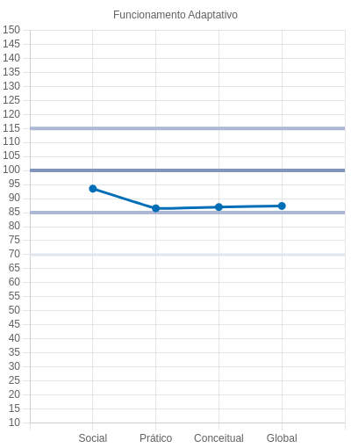

Domínio Social

Héctor Raví Mendes De Almeida foi submetido(a) à EFA e obteve uma pontuação bruta total de 37 ponto(s), que corresponde ao escore padronizado de 93,53 e à interpretação dentro do esperado no domínio social. Esse resultado indica que Héctor Raví Mendes De Almeida apresenta desenvolvimento conforme o esperado na área social do funcionamento adaptativo quando comparado(a) às pessoas da mesma faixa etária da amostra normativa. O domínio social envolve as habilidades sociais, como percepção de pensamentos, sentimentos e experiências dos outros, empatia, habilidades de comunicação interpessoal, habilidades de amizade e julgamento social.

Domínio Prático
Héctor Raví Mendes De Almeida foi submetido(a) à EFA e obteve uma pontuação bruta total de 51 ponto(s), que corresponde ao escore padronizado de 86,53 e à interpretação dentro do esperado no domínio prático. Esse resultado indica que Héctor Raví Mendes De Almeida apresenta desenvolvimento conforme o esperado na área prática do funcionamento adaptativo quando comparado(a) às pessoas da mesma faixa etária da amostra normativa. O domínio prático envolve as habilidades práticas de vida diária, como aprendizagem e autogestão em todos os cenários de vida, incluindo cuidados pessoais, recreação, autocontrole comportamental e organização de tarefas escolares.

Domínio Conceitual
Héctor Raví Mendes De Almeida foi submetido(a) à EFA e obteve uma pontuação bruta total de 22 ponto(s), que corresponde ao escore padronizado de 86,98 e à interpretação média no domínio conceitual. Esse resultado indica que Héctor Raví Mendes De Almeida apresenta desenvolvimento conforme o esperado na área conceitual do funcionamento adaptativo quando comparado(a) às pessoas da mesma faixa etária da amostra normativa. O domínio conceitual envolve habilidades de conhecimentos acadêmicos, como competência em termos de memória, linguagem, leitura, escrita, raciocínio matemático, aquisição de conhecimentos e solução de problemas.

Domínio Global

Héctor Raví Mendes De Almeida foi submetido(a) à EFA e obteve uma pontuação bruta total de 110 ponto(s), que corresponde ao escore padronizado de 87,37 e à interpretação média no domínio global. Esse resultado indica que Héctor Raví Mendes De Almeida apresenta desenvolvimento conforme o esperado no funcionamento adaptativo quando comparado(a) às pessoas da mesma faixa etária da amostra normativa. O funcionamento adaptativo global envolve as competências sociais, práticas e conceituais que são aprendidas e executadas por pessoas em sua vida diária em termos de independência e autonomia.

Bateria Psicológica para Avaliação da Atenção 2;
Resultados
Atenção | Pontos | Percentil | Classificação
Atenção Concentrada - AC | 14 | 1 | Muito Inferior
Atenção Dividida - AD | -13 | 1 | Muito Inferior
Atenção Alternada - AA | 21 | 1 | Muito Inferior
Atenção Geral - AG | 22 | 1 | Muito Inferior
Percentis - 2022 - Amostra Geral
A BPA-2 foi aplicada com o objetivo de avaliar, de forma objetiva e padronizada, os diferentes tipos de atenção de Héctor, investigando sua capacidade de selecionar, sustentar, dividir e alternar o foco atencional diante de estímulos concorrentes. Os resultados obtidos revelam um perfil atencional global gravemente comprometido, com classificação Muito Inferior em todas as modalidades avaliadas.
Atenção Concentrada
Na tarefa de Atenção Concentrada, Héctor apresentou desempenho Muito Inferior, indicando grande dificuldade para selecionar e manter o foco em uma única fonte de informação diante de múltiplos estímulos distratores, dentro de um tempo predeterminado. Essa modalidade atencional é fundamental para a realização de atividades escolares que exigem foco exclusivo, como leitura, escrita, resolução de exercícios e escuta de instruções. O comprometimento nesse domínio impacta diretamente a capacidade de Héctor de se engajar e concluir tarefas que demandem concentração sustentada, mesmo em situações de curta duração.
Atenção Dividida
Na tarefa de Atenção Dividida, o desempenho foi igualmente classificado como Muito Inferior, evidenciando dificuldade acentuada para processar dois ou mais estímulos simultaneamente em presença de distratores. Essa habilidade é exigida em situações cotidianas como ouvir a professora enquanto realiza uma tarefa, ou monitorar o próprio comportamento enquanto executa uma atividade. O prejuízo nessa modalidade indica que Héctor apresenta sobrecarga cognitiva relevante em contextos de demanda dupla, com queda expressiva no desempenho quando as exigências atencionais se tornam simultâneas.
Atenção Alternada
Na tarefa de Atenção Alternada, o resultado também foi Muito Inferior, indicando dificuldade expressiva para deslocar o foco atencional de forma flexível entre diferentes estímulos ao longo do tempo, diante de distratores presentes no ambiente. Essa modalidade é diretamente vinculada à flexibilidade cognitiva e ao controle executivo, sendo fundamental para a adaptação a mudanças de tarefa, transições de atividade e reorganização do comportamento diante de novas demandas. O comprometimento nesse domínio articula-se com as dificuldades de flexibilidade e autorregulação observadas nas demais fontes de dados.
Atenção Geral
A Pontuação Bruta Total foi de 22 pontos, correspondente ao Percentil 1, com classificação Muito Inferior. Esse resultado posiciona Héctor entre o 1% de menor desempenho atencional da amostra normativa, configurando o nível mais crítico de comprometimento identificado pelo instrumento. A Atenção Geral, que sintetiza o funcionamento atencional global, encontra-se gravemente abaixo do esperado para a faixa etária, indicando que as dificuldades atencionais de Héctor não são circunscritas a uma modalidade específica, mas constituem um padrão amplo e pervasivo de déficit atencional, com impacto funcional em múltiplos contextos.
Síntese integradora da BPA-2
O perfil obtido na BPA-2 é de elevada relevância diagnóstica, evidenciando comprometimento grave e generalizado em todas as modalidades atencionais avaliadas. A convergência de resultados Muito Inferior em Atenção Concentrada, Dividida, Alternada e Geral indica que as dificuldades de Héctor não decorrem de uma fragilidade isolada em determinado tipo de atenção, mas refletem um comprometimento estrutural do sistema atencional, com prejuízo no recrutamento, na manutenção e na flexibilização do foco em diferentes condições de demanda cognitiva.
Esses achados são plenamente convergentes com os resultados da ETDAH-PAIS, da ETDAH-CriAd, do SNAP-IV escolar e das observações clínicas, reforçando a consistência interna do perfil neuropsicológico de Héctor e conferindo substrato objetivo e padronizado às dificuldades atencionais relatadas pelos diferentes informantes ao longo do processo avaliativo.
O FDT (Teste dos cinco dígitos)
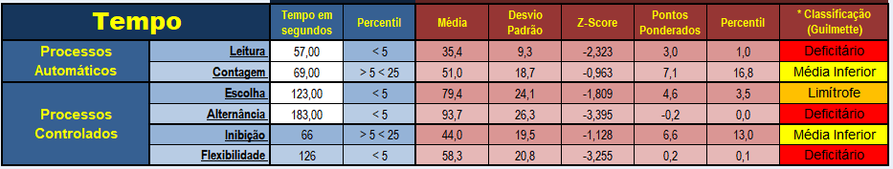

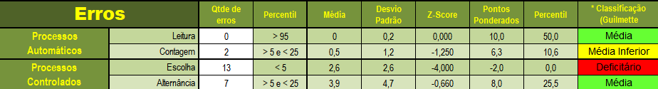

O FDT foi aplicado com o objetivo de avaliar a velocidade de processamento, a eficiência cognitiva e o controle executivo de Héctor, investigando tanto os processos automáticos quanto os processos controlados por meio de seis tarefas progressivamente mais complexas. O instrumento permite examinar a fluência de processamento, o controle inibitório, a flexibilidade cognitiva e a capacidade de monitoramento do comportamento.
Análise do Tempo de Execução
A análise dos tempos de execução revela um perfil gravemente comprometido na maioria das tarefas, com padrão de lentificação expressiva nas tarefas que demandam maior controle executivo.
Na tarefa de Leitura, Héctor utilizou 57 segundos, com percentil abaixo de 5 e classificação Deficitária. Esse resultado indica que, mesmo em uma tarefa de processamento automático e de menor demanda executiva, o desempenho de Héctor já se encontra no nível mais baixo da curva normativa, sugerindo lentificação no processamento básico da informação visual.
Na tarefa de Contagem, o tempo foi de 69 segundos, com percentil entre 5 e 25, classificação Média Inferior. Esse resultado, embora ainda abaixo da média, representa o desempenho relativamente mais preservado no perfil de tempo, indicando que a contagem de elementos visuais simples é executada com menor prejuízo do que as demais tarefas.
Na tarefa de Escolha, o tempo foi de 123 segundos, com percentil abaixo de 5, classificação Limítrofe. Essa tarefa introduz demanda de decisão entre estímulos, exigindo maior engajamento cognitivo, e o desempenho de Héctor já evidencia sobrecarga expressiva no processamento, com tempo consideravelmente elevado.
Na tarefa de Alternância, que avalia processos controlados e flexibilidade cognitiva, o tempo foi de 183 segundos, com percentil abaixo de 5 e classificação Deficitária. Esse resultado representa o pior desempenho em tempo de todo o perfil, evidenciando comprometimento grave na capacidade de alternar regras e reorganizar o comportamento cognitivo diante de mudanças de demanda.
Na tarefa de Inibição, o tempo foi de 66 segundos, com percentil entre 5 e 25, classificação Média Inferior. Embora ainda abaixo da média, esse resultado constitui o segundo melhor desempenho em tempo do perfil, sugerindo que Héctor consegue mobilizar alguma capacidade inibitória quando a regra é clara e única, ainda que com velocidade reduzida.
Na tarefa de Flexibilidade, o tempo foi de 126 segundos, com percentil abaixo de 5 e classificação Deficitária, confirmando o comprometimento grave na flexibilidade cognitiva já evidenciado na tarefa de Alternância.
A análise do gráfico de Tempo confirma visualmente esse perfil, com a curva posicionada predominantemente na faixa laranja e vermelha, indicando desempenho deficitário ou limítrofe em praticamente todas as tarefas, com os pontos de maior comprometimento nas tarefas de Alternância (percentil 0,0) e Flexibilidade (percentil 0,1).
A análise dos erros revela um padrão igualmente relevante, com dissociação importante entre as tarefas automáticas e controladas.
Na tarefa de Leitura, Héctor não cometeu erros, com percentil 50 e classificação Média, indicando precisão adequada nessa tarefa de menor complexidade executiva. Na tarefa de Contagem, foram cometidos 2 erros, com percentil entre 5 e 25 e classificação Média Inferior, sugerindo início de imprecisão à medida que a demanda aumenta.
Na tarefa de Escolha, foram cometidos 13 erros, com percentil abaixo de 5 e classificação Deficitária. Esse resultado é de alta relevância clínica, indicando que, diante da necessidade de escolha entre estímulos concorrentes, Héctor apresenta elevada impulsividade de resposta e grave déficit no monitoramento dos próprios erros, respondendo de forma precipitada e sem adequada verificação da acurácia.
Na tarefa de Alternância, foram cometidos 7 erros, com percentil entre 5 e 25 e classificação Média. Embora o número de erros seja relativamente menor nessa tarefa, o tempo extremamente elevado sugere que Héctor realizou a tarefa de forma lentificada justamente para tentar controlar os erros, evidenciando uma estratégia de troca entre velocidade e precisão como mecanismo compensatório.
A análise do gráfico de Erros confirma esse padrão, com queda abrupta no percentil de erros na tarefa de Escolha (percentil 0,0), seguida de recuperação parcial na Alternância (percentil 25,5), enquanto a Leitura mantém o melhor desempenho em precisão (percentil 50,0).
Síntese integradora do FDT
O perfil obtido no FDT caracteriza-se por lentificação generalizada do processamento, com comprometimento grave nas tarefas que exigem controle executivo, flexibilidade cognitiva e alternância de regras. O padrão de erros evidencia impulsividade de resposta e déficit no monitoramento da acurácia, especialmente nas tarefas de maior demanda executiva.
Esses resultados são plenamente convergentes com os achados da BPA-2, da ETDAH-PAIS, do SNAP-IV e das observações clínicas, reforçando que o perfil neuropsicológico de Héctor é caracterizado por comprometimento significativo das funções executivas, do controle inibitório e da flexibilidade cognitiva, com impacto direto no funcionamento acadêmico e cotidiano.
Escala de Maturidade Mental Columbia (CMMS 3)

A CMMS-3 foi aplicada com o objetivo de avaliar a capacidade de raciocínio geral de Héctor, com ênfase no raciocínio não verbal, minimizando a influência da linguagem expressiva, da escolarização formal e de fatores socioculturais. O instrumento é especialmente indicado para crianças com histórico de dificuldades atencionais, uma vez que as tarefas de raciocínio perceptual e classificação visual oferecem uma janela mais limpa para o potencial cognitivo, relativamente independente das funções executivas mais exigentes.
A análise dos escores evidencia Escore Bruto de 39, convertido em Escore de Capacidade de 119 e Escore Padrão de 105. Esses valores situam o desempenho de Héctor dentro da faixa média para sua faixa etária, indicando capacidade de raciocínio geral preservada e compatível com o esperado para os 6 anos e 7 meses.
A análise dos percentis revela um perfil com variação contextualmente relevante. O Percentil Geral foi de 63, confirmando desempenho dentro da média e ligeiramente acima do ponto central da distribuição normativa, o que reforça a preservação do potencial intelectual geral de Héctor quando avaliado por tarefas de raciocínio não verbal.
O Percentil Público foi de 70, o mais elevado do perfil, indicando que em situações de maior estruturação externa e previsibilidade, onde as demandas de organização interna e iniciativa autônoma são menores, Héctor demonstra desempenho superior, com melhor aproveitamento do seu potencial cognitivo disponível.
O Percentil Particular foi de 39, representando queda expressiva em relação ao contexto público. Esse resultado indica que, em situações que exigem maior iniciativa, organização interna, planejamento autônomo e autorregulação, o desempenho de Héctor sofre redução relevante. Essa dissociação entre os contextos público e particular é clinicamente significativa, sugerindo que o funcionamento cognitivo de Héctor é sensível ao nível de estruturação externa disponível, com desempenho mais consistente quando há maior apoio ambiental e menor demanda sobre as funções executivas.
Esse padrão é coerente com o perfil identificado nos demais instrumentos, nos quais Héctor demonstra potencial cognitivo preservado, com desempenho dependente do nível de estruturação, mediação e engajamento motivacional. A queda no contexto particular não reflete limitação intelectual estrutural, mas sim a interferência das dificuldades atencionais e executivas sobre o rendimento cognitivo em situações de menor suporte externo.
A CMMS-3 contribui de forma relevante para afastar hipóteses de deficiência intelectual ou comprometimento cognitivo global, evidenciando que Héctor dispõe de capacidade de raciocínio não verbal dentro da normalidade. As dificuldades observadas nos demais instrumentos devem, portanto, ser compreendidas como expressão de prejuízos nas funções executivas e no sistema atencional, e não como reflexo de limitação cognitiva primária.

Escala Wechsler de Inteligência para Crianças (WISC - IV)
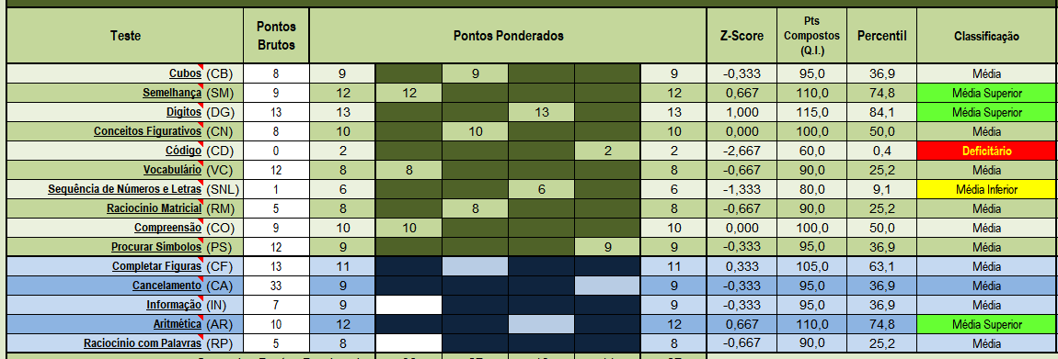

O WISC-IV foi aplicado com o objetivo de avaliar o funcionamento intelectual global de Héctor, investigando quatro índices cognitivos principais: Compreensão Verbal (ICV), Organização Perceptual (IOP), Memória Operacional (IMO) e Velocidade de Processamento (IVP), além do QI Total e dos índices compostos GAI e CPI.
Índice de Compreensão Verbal (ICV = 101)
O ICV situou-se em 101 pontos, correspondente à faixa Média, com desempenho compatível com o esperado para a faixa etária. Esse resultado indica que Héctor apresenta capacidade preservada de raciocínio verbal, formação de conceitos mediados pela linguagem e expressão verbal de ideias. Os subtestes que compõem esse índice revelam desempenho heterogêneo, com pontos de destaque em Semelhanças (Pts Ponderados 12, Percentil 74,8, Média Superior) e desempenho dentro da média em Cubos, Conceitos Figurativos e Vocabulário. O subteste de Código obteve pontuação ponderada 2, com percentil 0,4, classificação Deficitária, constituindo o resultado mais baixo de todo o perfil e merecendo atenção clínica específica, pois reflete dificuldades na velocidade de processamento visomotor e na aprendizagem associativa.
Índice de Organização Perceptual (IOP = 94)
O IOP alcançou 94 pontos, situado na faixa Média, indicando capacidade preservada de raciocínio não verbal, percepção visuoespacial e organização perceptual. Os subtestes desse índice apresentam desempenho relativamente homogêneo, com Raciocínio Matricial e Compreensão dentro da média (Pts Ponderados 8 e 10 respectivamente). Esse resultado é convergente com o desempenho obtido na CMMS-3, reforçando a preservação do raciocínio não verbal de Héctor.
Índice de Memória Operacional (IMO = 97)
O IMO obteve 97 pontos, na faixa Média, indicando capacidade de memória operacional preservada. Os subtestes revelam desempenho dentro da média em Dígitos (Pts Ponderados 13, Percentil 84,1, Média Superior) e Sequência de Números e Letras (Pts Ponderados 6, Percentil 9,1, Média Inferior). Essa discrepância interna é clinicamente relevante: enquanto Dígitos, que avalia memória de curto prazo por repetição direta e inversa, apresenta desempenho superior, Sequência de Números e Letras, que exige reorganização mental ativa do material auditivo e maior demanda sobre as funções executivas, apresenta desempenho significativamente inferior. Esse padrão sugere que a memória operacional de Héctor é sensível ao nível de demanda executiva, com preservação relativa da capacidade de armazenamento e fragilidade na manipulação ativa da informação.
Índice de Velocidade de Processamento (IVP = 74)
O IVP obteve 74 pontos, situado na faixa Limítrofe, representando o índice de maior comprometimento no perfil intelectual de Héctor. Esse resultado indica lentificação expressiva no processamento de informações visuais simples, com dificuldade em executar tarefas de cópia, busca visual e associação símbolo-número de forma rápida e precisa. O IVP está diretamente vinculado ao controle atencional, à velocidade grafomotora e à eficiência cognitiva, sendo frequentemente comprometido em crianças com TDAH. O resultado obtido é convergente com o perfil de lentificação evidenciado no FDT e com as dificuldades de processamento visual identificadas na BPA-2.
QI Total (89), GAI (97) e CPI (83)
O QI Total de 89 situa-se na faixa Média Inferior, refletindo o impacto da lentificação do processamento sobre o escore global. O GAI (Índice Geral de Habilidades) de 97, que exclui os índices de Memória Operacional e Velocidade de Processamento, situa-se na faixa Média, indicando que o potencial intelectual de Héctor, quando desvinculado das demandas de velocidade e memória operacional, está plenamente preservado dentro da normalidade. O CPI (Índice de Competência Cognitiva) de 83, que sintetiza Memória Operacional e Velocidade de Processamento, situa-se na faixa Média Inferior, refletindo as fragilidades nos processos de execução e eficiência cognitiva.
A discrepância entre o GAI (97) e o CPI (83) é clinicamente significativa, confirmando que as dificuldades de Héctor não residem no potencial intelectual estrutural, mas nos processos de execução, velocidade, eficiência e gestão da informação, domínios diretamente vinculados ao funcionamento atencional e executivo.
Síntese integradora do WISC-IV
O perfil intelectual de Héctor no WISC-IV caracteriza-se por potencial cognitivo global preservado dentro da faixa média, com comprometimento específico na Velocidade de Processamento e fragilidades pontuais na manipulação ativa da memória operacional. Não há evidências de deficiência intelectual ou comprometimento cognitivo global. As dificuldades acadêmicas e funcionais observadas decorrem predominantemente de prejuízos no sistema atencional e nas funções executivas, e não de limitações intelectuais primárias, o que tem implicações diretas para o planejamento das intervenções e para as expectativas de desempenho de Héctor.
CPM RAVEN - Matrizes Progressivas Coloridas de Raven;

Tipo de Aplicação | Individual
Idade | 6 anos e 6 meses

Acertos no CPM |  |  |  | Percentil | Escore Padrão | Nível
A | Ab | B | Total | 63 | 105 | III+

Matrizes Progressivas Coloridas de Raven (CPM)
As Matrizes Progressivas Coloridas de Raven foram aplicadas com o objetivo de avaliar o fator geral de inteligência (Fator g) e a capacidade edutiva de Héctor, investigando sua habilidade de identificar relações lógicas, extrair regras implícitas e completar padrões visuais de complexidade progressiva, de forma independente da linguagem verbal e da escolarização formal.
Héctor obteve Percentil 63, com Escore Padrão correspondente ao nível III+, indicando desempenho dentro da média esperada para sua faixa etária. Esse resultado confirma que a capacidade de raciocínio analógico, percepção de relações e resolução de problemas visuais de Héctor está preservada, situando-se de forma compatível com o esperado para os 6 anos e 7 meses.
O Nível III+ no sistema classificatório do Raven corresponde a um desempenho dentro da faixa média, indicando que Héctor é capaz de identificar e aplicar regras perceptuais e lógicas de complexidade moderada, demonstrando boa capacidade edutiva e raciocínio fluido preservado quando as demandas da tarefa são de natureza visual e não verbal.
Clinicamente, esse resultado é de relevância significativa, pois afasta a hipótese de comprometimento do raciocínio abstrato e da inteligência fluida, confirmando que as dificuldades apresentadas por Héctor nos demais domínios avaliados não decorrem de limitação no potencial de raciocínio. O desempenho no CPM é plenamente convergente com os resultados da CMMS-3 e do WISC-IV, que igualmente evidenciaram preservação do raciocínio não verbal e do potencial cognitivo global dentro da normalidade.
A integração desse resultado com o perfil neuropsicológico mais amplo reforça a compreensão de que Héctor dispõe de recursos intelectuais adequados para o aprendizado e para o desenvolvimento das habilidades acadêmicas esperadas para sua faixa etária, sendo as dificuldades funcionais observadas de natureza predominantemente atencional e executiva, e não decorrentes de déficit intelectual primário.
SON-R 2 ½ 7. Teste Não Verbal de Inteligência;
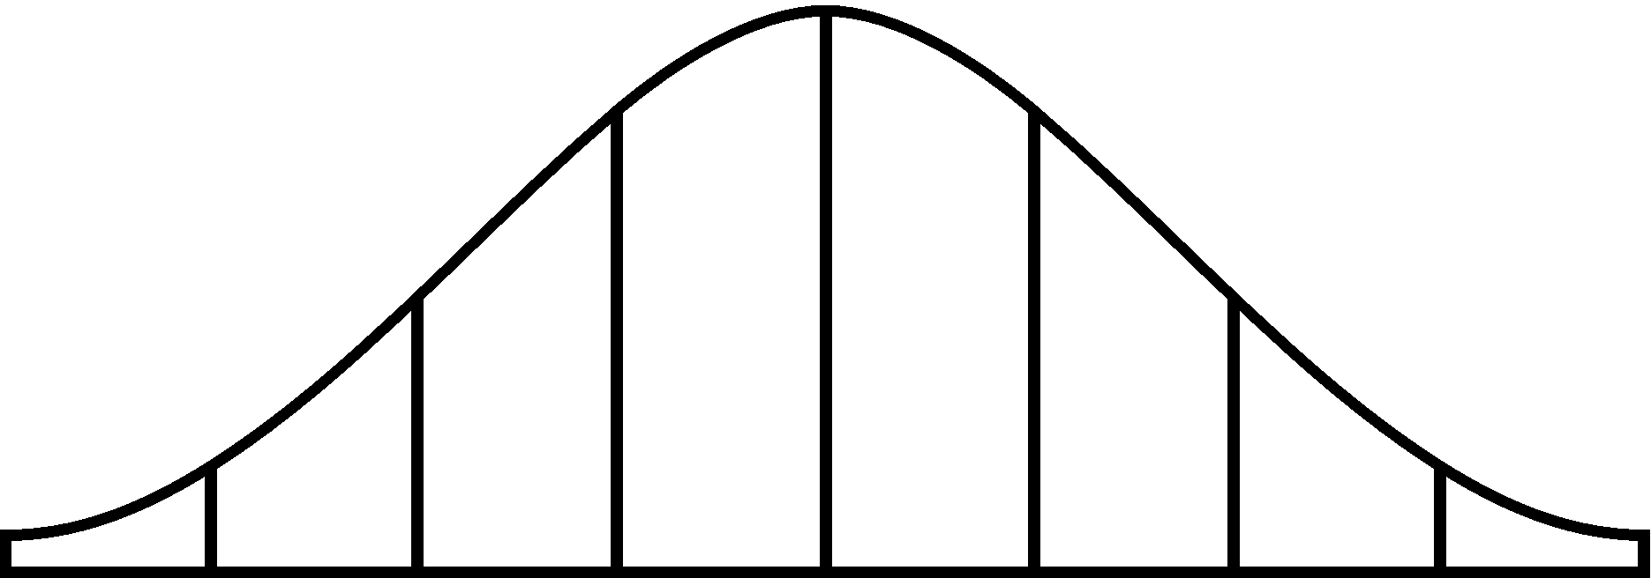

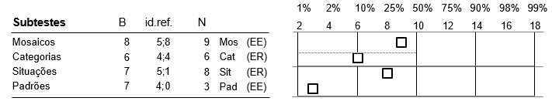

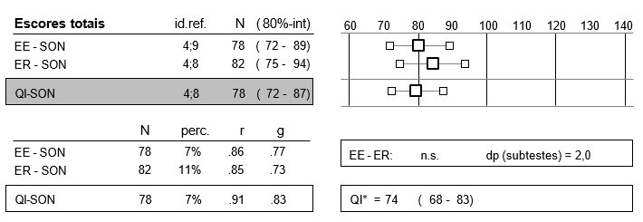

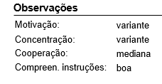

O perfil de escores revela os seguintes resultados: o EE-SON (Escore de Execução) obteve N = 78, com intervalo de confiança de 80% entre 72 e 89, e percentil de 7%. O ER-SON (Escore de Raciocínio) alcançou N = 82, com intervalo de confiança de 80% entre 75 e 94, e percentil de 11%. O QI-SON resultou em N = 78, com intervalo de confiança de 80% entre 72 e 87, e percentil de 7%, com QI corrigido de 74, situado no intervalo entre 68 e 83.
Análise do QI-SON
O QI-SON de 74, com intervalo de confiança entre 68 e 83, posiciona o desempenho de Héctor na faixa Limítrofe a Média Inferior no contexto deste instrumento específico. Esse resultado indica que, nas tarefas não verbais avaliadas pelo SON-R, o desempenho de Héctor situa-se abaixo da média esperada para sua faixa etária de referência de 4 anos e 8 meses, o que é clinicamente relevante considerando que Héctor tem 6 anos e 7 meses, evidenciando defasagem no rendimento cognitivo nas tarefas avaliadas pelo instrumento.
É importante, contudo, interpretar esse resultado em perspectiva integrada com os demais instrumentos cognitivos aplicados. O WISC-IV evidenciou QI Total de 89 e GAI de 97, a CMMS-3 apontou desempenho dentro da média e o CPM situou Héctor no Percentil 63. Essa discrepância entre os instrumentos pode refletir a influência das variáveis comportamentais observadas durante a aplicação do SON-R, especialmente no que se refere à motivação e à concentração variantes registradas pelo examinador.
Observações Comportamentais durante a Aplicação
As observações registradas no protocolo são de elevada relevância clínica para a interpretação dos resultados. A Motivação foi classificada como variante, indicando oscilação no engajamento e no interesse ao longo da aplicação. A Concentração também foi registrada como variante, confirmando instabilidade atencional durante a execução das tarefas. A Cooperação foi avaliada como mediana e a Compreensão das Instruções como boa, indicando que Héctor compreendeu adequadamente o que lhe era solicitado, sem dificuldades de entendimento das regras.
Esse conjunto de observações comportamentais é clinicamente fundamental para a interpretação do escore obtido. A variação na motivação e na concentração durante a aplicação do SON-R indica que o resultado obtido pode não refletir o potencial cognitivo máximo de Héctor, mas sim o seu desempenho em condições de instabilidade atencional e engajamento oscilante, condições essas que são características centrais do seu perfil neuropsicológico e que tendem a impactar negativamente qualquer avaliação de desempenho com tempo de execução e demanda de atenção sustentada.
Síntese integradora do SON-R
O desempenho no SON-R, situado na faixa Limítrofe a Média Inferior com QI corrigido de 74, deve ser compreendido com cautela e em perspectiva integradora. A presença de motivação e concentração variantes durante toda a aplicação, aliada à boa compreensão das instruções, sugere que o resultado obtido é fortemente influenciado pelas dificuldades atencionais e de autorregulação de Héctor, e não constitui necessariamente um reflexo fidedigno do seu potencial cognitivo estrutural. Essa interpretação é sustentada pelos resultados dos demais instrumentos cognitivos, que apontam de forma consistente para a preservação do potencial intelectual dentro da faixa média, com prejuízos funcionais secundários ao comprometimento atencional e executivo.

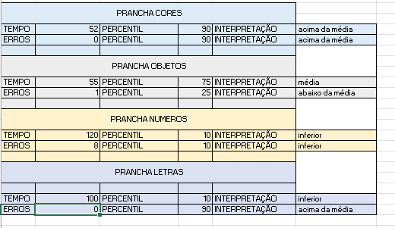
TENA - Teste De Nomeação Automática;

O TENA foi aplicado com o objetivo de avaliar a velocidade e a precisão de nomeação automática de Héctor em diferentes categorias de estímulos visuais, investigando a fluência de acesso lexical e a automatização de processos de recuperação verbal. O instrumento é de relevância clínica significativa para a identificação precoce de riscos para dificuldades de leitura e aprendizagem, uma vez que a nomeação automática rápida constitui um dos preditores mais robustos da fluência leitora.
A análise do perfil de desempenho por prancha revela padrão heterogêneo e clinicamente informativo, com variação expressiva entre as categorias avaliadas.
Prancha Cores
Na prancha de Cores, Héctor obteve Tempo no Percentil 90 e Erros no Percentil 90, ambos com interpretação Acima da Média. Esse resultado indica nomeação automática de cores rápida, precisa e eficiente, situando Héctor entre os melhores desempenhos da amostra normativa nessa categoria. As cores constituem estímulos altamente familiares e de acesso lexical muito automatizado para crianças dessa faixa etária, e o desempenho superior de Héctor nessa prancha evidencia boa fluência de acesso lexical para categorias de alta familiaridade e baixa demanda de decodificação.
Prancha Objetos
Na prancha de Objetos, o Tempo obteve Percentil 75, com interpretação Média, indicando velocidade de nomeação adequada para objetos do cotidiano. Os Erros, entretanto, situaram-se no Percentil 25, com interpretação Abaixo da Média, sugerindo que, embora Héctor nomeie objetos com velocidade preservada, comete mais erros do que o esperado para sua faixa etária, indicando imprecisão lexical ou respostas impulsivas que comprometem a acurácia da nomeação nessa categoria.
Prancha Números
Na prancha de Números, observa-se queda expressiva e clinicamente relevante no desempenho. O Tempo obteve Percentil 10 e os Erros também Percentil 10, ambos com interpretação Inferior. Esse resultado indica que Héctor apresenta lentificação significativa e elevada taxa de erros na nomeação de números, o que é particularmente relevante considerando o interesse marcado por matemática relatado na anamnese. A dificuldade na nomeação rápida e precisa de números pode refletir fragilidade na automatização do acesso lexical numérico, comprometendo a fluência em tarefas que exigem recuperação rápida de símbolos numéricos, aspecto fundamental para o desenvolvimento das habilidades matemáticas mais elaboradas.
Prancha Letras
Na prancha de Letras, o perfil revela dissociação interna de elevada relevância clínica. O Tempo obteve Percentil 10, com interpretação Inferior, indicando lentificação expressiva na nomeação de letras, compatível com as dificuldades no reconhecimento de grafemas observadas durante a avaliação clínica e com a defasagem no processo de alfabetização identificada na observação clínica. Por outro lado, os Erros obtiveram Percentil 90, com interpretação Acima da Média, indicando que, apesar de lento, Héctor nomeia as letras com alta precisão quando dispõe do tempo necessário para processar o estímulo.
Essa dissociação entre tempo e precisão na prancha de letras é clinicamente muito significativa: Héctor conhece as letras e é capaz de nomeá-las corretamente, mas o faz de forma lentificada, sem a automatização esperada para sua faixa etária e nível de escolaridade. Esse padrão é característico de crianças em risco para dificuldades de fluência leitora, nas quais a decodificação grafema-fonema ainda não atingiu o nível de automatização necessário para sustentar a leitura fluente.
Síntese integradora do TENA
O perfil do TENA revela um padrão de nomeação automática heterogêneo, com desempenho superior em categorias de alta familiaridade e menor demanda de decodificação (cores), desempenho médio com imprecisão em objetos, e comprometimento expressivo em letras e números, justamente as categorias com maior implicação para o processo de alfabetização e desenvolvimento matemático. A dissociação entre precisão e velocidade na prancha de letras indica que Héctor está em processo de aquisição do reconhecimento grafêmico, sem automatização consolidada, o que constitui fator de risco para dificuldades de leitura que merece acompanhamento e intervenção fonoaudiológica e psicopedagógica sistemática.
Esses achados são convergentes com as dificuldades de reconhecimento de letras observadas clinicamente, com as trocas entre grafemas e com a ausência de leitura funcional identificadas durante o processo avaliativo.

TIME-R - Teste Infantil de Memória;
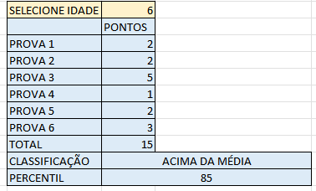

Héctor obteve pontuação total de 15 pontos, com classificação Acima da Média e Percentil 85, situando seu desempenho entre os 15% melhores da amostra normativa para sua faixa etária.
A análise por provas revela o seguinte perfil: Prova 1 (2 pontos), Prova 2 (2 pontos), Prova 3 (5 pontos), Prova 4 (1 ponto), Prova 5 (2 pontos) e Prova 6 (3 pontos). Observa-se variação no desempenho entre as provas, com destaque para a Prova 3, que obteve a pontuação mais elevada do perfil (5 pontos), sugerindo melhor desempenho relativo nessa tarefa específica. A Prova 4 apresentou a pontuação mais baixa (1 ponto), indicando maior dificuldade nessa demanda particular. Essa oscilação entre provas é clinicamente relevante e compatível com o perfil atencional de Héctor, no qual o desempenho tende a variar conforme o nível de engajamento, a natureza do estímulo e a demanda de sustentação atencional ao longo da tarefa.
A classificação global Acima da Média com Percentil 85 constitui um achado de elevada importância clínica no contexto do perfil neuropsicológico de Héctor. Esse resultado indica que os processos de memória de curto prazo, incluindo os componentes fonológico e visuoespacial da memória operacional, encontram-se preservados e funcionalmente adequados, situando-se acima do esperado para a faixa etária.
Esse achado é particularmente relevante quando interpretado em contraposição aos resultados dos demais instrumentos, que evidenciaram comprometimentos expressivos nos domínios atencional, executivo e de velocidade de processamento. A preservação da memória de curto prazo indica que as dificuldades de aprendizagem e de desempenho acadêmico observadas em Héctor não decorrem de déficits nos sistemas de armazenamento mnésico, mas sim de falhas nos processos de codificação atencional, que dependem da qualidade do foco e do engajamento no momento do registro da informação.
Em outras palavras, quando Héctor consegue manter a atenção adequada durante a tarefa, seus sistemas de memória operam de forma eficiente e preservada. As dificuldades mnésicas relatadas no cotidiano e no contexto escolar devem, portanto, ser compreendidas como expressão secundária do comprometimento atencional, e não como déficit primário de memória.
Esses achados são convergentes com o perfil identificado nos demais instrumentos, especialmente no WISC-IV, no qual o subteste Dígitos apresentou desempenho Média Superior, reforçando a preservação da memória operacional de curto prazo como ponto de recurso no perfil neuropsicológico de Héctor.
Conclusão Final.
A presente avaliação neuropsicológica de Héctor Raví Mendes de Almeida, atualmente com 6 anos e 7 meses, foi conduzida por meio de múltiplos instrumentos padronizados, entrevista de anamnese, observação clínica estruturada e análise integrada de informações provenientes de diferentes contextos e informantes. O objetivo central foi investigar o funcionamento cognitivo, atencional, comportamental, socioemocional e de aprendizagem do paciente, com vistas ao diagnóstico diferencial e ao planejamento de intervenções adequadas ao seu perfil de desenvolvimento.
Os instrumentos de avaliação cognitiva aplicados (WISC-IV, CMMS-3, CPM e SON-R) demonstram, de forma convergente, que Héctor apresenta potencial intelectual global preservado dentro da faixa média, com raciocínio verbal, perceptual e não verbal compatíveis com a faixa etária. O GAI de 97 no WISC-IV e o Percentil 63 no CPM confirmam a ausência de déficit intelectual primário ou comprometimento cognitivo global. As dificuldades de desempenho observadas decorrem, portanto, de fatores funcionais secundários e não de limitações estruturais da inteligência.
Em contraposição ao potencial cognitivo preservado, os instrumentos objetivos de avaliação atencional e executiva revelam comprometimento grave e generalizado do sistema atencional. A BPA-2 evidenciou desempenho Muito Inferior em todas as modalidades avaliadas, com Percentil 1 na Atenção Geral. O FDT demonstrou lentificação expressiva do processamento e déficit significativo no controle inibitório, especialmente nas tarefas de maior demanda executiva. Esses achados são plenamente convergentes com os relatos da família e da professora nos instrumentos comportamentais.
As escalas comportamentais aplicadas (ETDAH-PAIS, ETDAH-CriAd e MTA-SNAP-IV) apontam elevação clínica expressiva nos domínios de Desatenção, Hiperatividade e Impulsividade, com Escore Geral na ETDAH-PAIS situado no Percentil entre 90 e 95, nível grave, e pontuação total na ETDAH-CriAd no Percentil 98,9. Os prejuízos são identificados de forma consistente em múltiplos contextos, pela família e pela professora, conferindo validade ecológica robusta aos achados e afastando a hipótese de manifestação situacional ou reativa isolada.
A Escala de Responsividade Social (SRS-2) respondida pela família indicou comprometimentos de Nível Moderado em múltiplas subescalas, com Pontuação Total no Percentil 96, especialmente nas subescalas de Cognição Social, Motivação Social e Comunicação e Interação Social. A versão respondida pela professora situou-se Dentro dos Limites Normais, com Percentil 81. Essa discrepância entre informantes é clinicamente relevante e indica que as dificuldades sociais de Héctor são mais perceptíveis e intensas no contexto familiar, possivelmente amplificadas pela menor estruturação e maior variabilidade do ambiente doméstico.
O SSRS respondido pela professora evidenciou déficit expressivo em Habilidades Sociais (Percentil 3), com competência acadêmica mediana e baixa ocorrência de problemas de comportamento no contexto escolar. O TENA identificou lentificação expressiva na nomeação de letras e números, com risco para dificuldades de fluência leitora, dado que se articula diretamente com as dificuldades de reconhecimento de grafemas observadas clinicamente e com a ausência de leitura funcional para a faixa etária e escolaridade de Héctor.
Diante da integração de todos os achados, considerando a consistência dos dados entre instrumentos objetivos, escalas comportamentais, observação clínica e relatos multiinformantes, conclui-se que Héctor preenche os critérios diagnósticos estabelecidos pelo DSM-5-TR para Transtorno de Déficit de Atenção e Hiperatividade (TDAH), Apresentação Combinada (F90.2 / CID-11: 6A05.2), caracterizado pela presença persistente de sintomas de desatenção e hiperatividade e impulsividade, com início na infância, manifestação em mais de um contexto e prejuízo funcional significativo nos domínios acadêmico, social e adaptativo.
Ressalta-se ainda a presença de dificuldades na regulação emocional, com baixa tolerância à frustração, reatividade comportamental diante de contrariedades e impulsividade emocional, aspectos que potencializam o impacto funcional do quadro atencional e que devem ser contemplados no planejamento terapêutico.
O perfil de memória de curto prazo preservado (TIME-R, Percentil 85) constitui recurso importante a ser explorado nas intervenções, confirmando que Héctor dispõe de capacidade de armazenamento e recuperação de informações quando as condições atencionais são favoráveis.
Encaminhamentos e Orientações
Orientações à Família
Recomenda-se o encaminhamento a neuropediatra ou psiquiatra infantil para avaliação clínica complementar, discussão diagnóstica e, se indicado, consideração de intervenção medicamentosa, dado o nível de comprometimento funcional identificado nos domínios atencional e executivo.
Sugere-se a continuidade do acompanhamento psicológico, com foco no desenvolvimento das funções executivas, autorregulação emocional, controle inibitório e ampliação da tolerância à frustração, por meio de abordagem baseada em evidências.
É indicado encaminhamento para acompanhamento fonoaudiológico, com foco em consciência fonológica, nomeação automática rápida, processamento auditivo e pré-requisitos para a aquisição da leitura e da escrita, considerando os achados do TENA e as dificuldades de reconhecimento grafêmico identificadas clinicamente.
Recomenda-se acompanhamento psicopedagógico, com intervenção direcionada ao processo de alfabetização, com ênfase na correspondência grafema-fonema, fluência de reconhecimento de letras e números, e estratégias de aprendizagem adaptadas ao perfil atencional de Héctor.
A orientação parental sistemática é fortemente indicada, com objetivo de promover consistência nas práticas educativas, alinhamento entre os cuidadores, estabelecimento de rotinas previsíveis e estratégias de manejo comportamental baseadas em reforço positivo e mediação empática.
Recomenda-se a estruturação de rotina diária visual, com horários definidos para atividades escolares, lazer, terapias, alimentação e sono, utilizando recursos como quadros de rotina, combinados visuais e antecipação de mudanças para reduzir a ansiedade e os comportamentos de resistência.
Orientar os responsáveis a utilizarem instruções curtas, claras e objetivas, fracionando as demandas em etapas menores, com reforço imediato ao cumprimento de cada etapa. Estratégias punitivas tendem a intensificar a desorganização emocional e comportamental de Héctor e devem ser evitadas.
Orientações à Escola
Recomenda-se posicionamento estratégico de Héctor em sala de aula, próximo ao educador e distante de estímulos visuais e auditivos distratores, favorecendo a manutenção do foco atencional durante as atividades.
Sugere-se o fracionamento das atividades em etapas menores, com pausas programadas, reforço positivo imediato e verificação da compreensão das instruções antes do início de cada tarefa, evitando múltiplos comandos simultâneos.
É fundamental valorizar o interesse de Héctor por números e matemática como ponto de entrada para o engajamento acadêmico, utilizando atividades numéricas como recurso motivacional para introdução de conteúdos de outras áreas.
Recomenda-se o uso sistemático de apoios visuais (quadros de rotina, combinados ilustrados, sinais de transição entre atividades), que favorecem a previsibilidade, reduzem a ansiedade e organizam o comportamento de forma mais eficiente do que instruções exclusivamente verbais.
O trabalho com habilidades sociais deve ser contemplado no planejamento pedagógico, com mediação ativa do adulto nas interações entre pares, estímulo à iniciativa comunicativa e promoção de situações estruturadas de cooperação e troca entre as crianças.
É fundamental manter comunicação contínua entre escola, família e profissionais de saúde, garantindo alinhamento de estratégias, acompanhamento da evolução de Héctor e realização de ajustes conforme as necessidades identificadas ao longo do desenvolvimento.
Referências Bibliográficas
American Psychiatric Association. (2022). DSM-5-TR: Manual Diagnóstico e Estatístico de Transtornos Mentais (5ª ed., texto revisado). Artmed.
World Health Organization. (2019). International Classification of Diseases for Mortality and Morbidity Statistics (11th Revision – ICD-11). WHO.
Barkley, R. A. (2015). Transtorno do Déficit de Atenção e Hiperatividade: Manual para diagnóstico e tratamento (4ª ed.). Artmed.
Wechsler, D. (2013). Escala Wechsler de Inteligência para Crianças – WISC-IV: Manual técnico. Pearson.
Reynolds, C. R., & Kamphaus, R. W. (2015). Escala de Responsividade Social – SRS-2: Manual técnico. Hogrefe.
Del Prette, A., & Del Prette, Z. A. P. (2017). Habilidades sociais na infância: fundamentos e intervenções. Vozes.
Columbia Mental Maturity Scale – Third Edition (CMMS-3). (2018). Pearson Clinical.
Rocha, M. M., et al. (2015). Avaliação Neuropsicológica Infantil: Instrumentos e aplicações clínicas. Vetor Editora.
Capovilla, A. G. S., & Capovilla, F. C. (2004). Problemas de leitura e escrita: como identificar, prevenir e remediar numa abordagem fônica. Memnon.

Coloco-me à disposição para quaisquer esclarecimentos.
O presente documento possui caráter sigiloso e confidencial. Apenas pessoas autorizadas pelos pais da criança têm acesso a este material.

✨ Essa conclusão fecha de forma clara, fundamentada e com direcionamento terapêutico.

Referências Bibliográficas

Coloco-me a disposição para quaisquer esclarecimentos.

O presente documento possui caráter sigiloso e confidencial. Apenas pessoas autorizadas pelos pais da criança tem acesso a este material.


Mossoró – RN, 06 de março de 2026

____________________________
Prycylla Mayra da Rocha
Psicóloga Clínica Infantil – Neuropsicóloga - CRP – 17/5048
Especialista em Análise do comportamento aplicada – ABA (CBI)
Especialista em Desenvolvimento Infantil (CBI)
Especialista em Autismo (CBI)
Orientadora Parental - PDA
Formação em Orientação Parental ao TEA
ESDM –avançado (Modelo Denver) de intervenção precoce
JASPER Introdutório
Mestranda em Atenção Precoce.

